Le festin de Pourim – La Séoudat Pourim

Brève description du cours | Les déguisements, les bons petits plats, les distractions, et parfois même les excentricités, font partie intégrante de la Séoudat Pourim, le repas festif de la journée. Au cours de cette leçon, les élèves verront quelques exemples de l’humour de Pourim, puis exerceront le leur.
Tranche d’âge | Collège  Lycée  Enseignement informel  Enseignement supérieur
Durée de l’activité | 45 minutes
Sources primaires des collections de la Bibliothèque Nationale d’Israël | Le Bal masqué de Haïfa, 1932  Béni soit le Bon et le Bienfaisant – Avis de Décès Humoristique  Les aventures de Tzali-Mah-Li Jour de Pourim- Qui est heureux et qui souffre ?, 1925  Pourim à Tel-Aviv, 1932
Matériel pédagogique, équipement et organisation préalable | - Photocopies des quatre sources primaires  (en fonction de la taille du groupe, vous devrez prévoir assez de photocopies pour que chacun reçoive au moins un document).  - Papier et matériel de dessin

Plan du cours
Le repas de Pourim se caractérise par de bons petits plats, du vin (pour les adultes), des déguisements et beaucoup d’excentricités. Dans cette leçon, nous allons découvrir l’humour de Pourim, puis nous exercerons le nôtre.
1. Introduction (5 minutes)
Pour commencer, expliquez à vos élèves que ce cours va porter sur l’ambiance de la Séoudat Pourim (le repas festif de Pourim) et sur Pourim en général.
2. Analyse des sources primaires - activité en petits groupes (10 minutes)
Les élèves seront répartis en petits groupes, ils regarderont les quatre documents, et répondront aux questions suivantes :
● Quels sont les éléments humoristiques ?
● De quoi rit-on ?
● Trouvez-vous cela drôle ?
3. Qu’est-ce qui est si drôle ? - discussion en classe (10 minutes)
Discutez ensemble des documents étudiés, puis reliez-les à Pourim et à l’humour caractéristique de cette Fête.
Suggestions de questions :
- Qu’avaient de drôle les documents que vous avez étudiés ?
- Pourquoi est-ce la coutume de se moquer des personnages de Pourim ? Haman ne représentait-il pas une menace sérieuse pour les Juifs ? En quoi est-il tellement comique ?
- Pensez-vous que l’histoire de Pourim en elle-même est drôle (ou peut-être ironique) ?
Quels sont les éléments amusants ?
Pensez-vous que cette histoire est censée être drôle ? Pourquoi ?
- En quoi le fait de rire d’une situation difficile rend cette dernière plus supportable ?
- Les Juifs sont souvent connus pour leur sens de la dérision. À votre avis, quelle en est la raison ?
- À votre avis, pourquoi l’humour tient-il une place tellement centrale à Pourim ?

4. Activité de travaux manuels (20 minutes)
Soit seuls, soit en binômes, soit en petits groupes, les élèves vont créer quelque chose de drôle qu’ils pourront présenter à la Séoudat Pourim.
Suggestion d’idées :
- Parodie
- Chanson
- Bande dessinée
- Dessin

Bal Masqué de ‘Haïfa, 1932 ( separate doc, add logo )

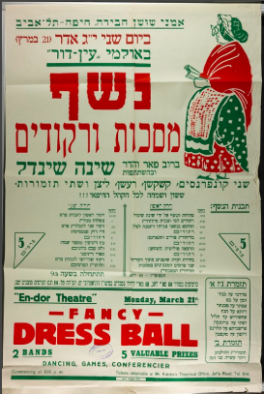

Artistes de la capitale Chouchane, Haïfa-Tel-Aviv
Lundi 13 Adar (21 mars)
À l’Auditorium Ein Dor
Bal masqué et danse
Avec magnificence et splendeur, et la participation de Shayna Sheindel
Deux conférences, bavardages, crécelles, clown et deux orchestres
Joie et bonheur pour toute la communauté de Haïfa !!!

Orchestre de Jazz
Mordékhaï au violon
Haman à la basse
Esther au piano
Vaïzata le jazzman
À’hachvéroch à la flûte
Vachti au trombone
Parshandata à la clarinette
Dalphon au saxophone

Béni soit le Bon et le Bienfaisant - Avis de Décès Humoristique (separate doc, add log)
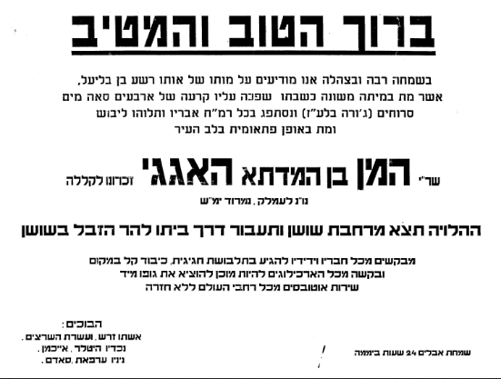

Béni soit le Bon et le Bienfaisant

C’est avec une grande joie et un profond bonheur que nous annonçons la mort de ce méchant scélérat, décédé d’une mort étrange lorsque sa fille lui a versé dessus un seau de quarante Séah d’eau nauséabonde, absorbée par les 248 parties de son corps. On l’a pendu pour qu’il sèche, et il est mort subitement au centre de la ville.

(Les méchants tombent en pourriture) Haman, fils de Hamadata l’Agaguite, que sa mémoire soit maudite

Le cortège funèbre partira de Chouchane, et passera près de sa maison pour se rendre au Mont des Ordures à Chouchane.

L’on demande à tous ses amis de venir en tenue de fête, des rafraîchissements seront proposés et nous demandons que tous les archéologues soient prêts à retirer son corps immédiatement.

Un service de bus « aller simple » est assuré à partir du monde entier

Horaires pour réjouir les endeuillés : 24 heures sur 24

Les endeuillés :
Zéresh sa femme et les dix vermines
Ses petits-fils, Hitler, Eichmann
Ses arrières petits fils, Arafat, Saddam

Les aventures de Tzali-Mah-Li Jour de Pourim-Qui est Heureux et Qui Souffre ?, 1925 (separate doc, add logo)

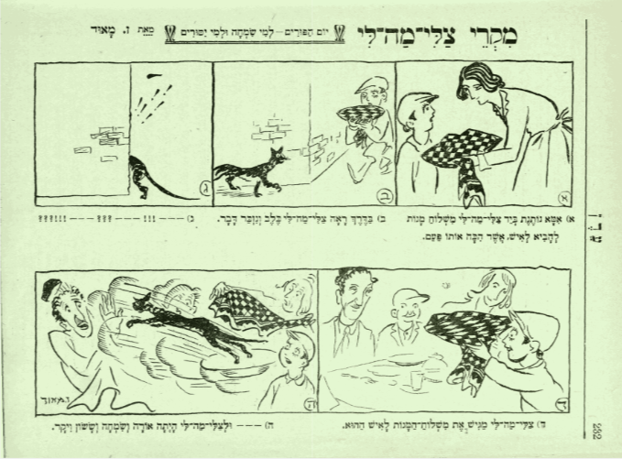

Les aventures de Tzali-Mah-Li Jour de Pourim-Qui est heureux et Qui Souffre ? par Z. Maud
A. Maman donne à Tzali-Mah-Li un michloa’h manot à offrir à un homme qui l’a frappé un jour.
B. En chemin, Tzali-Mah-Li a vu un chien, et s’est souvenu de cet épisode.
C. !!! … ??? ... !!! ??
D. Tzali-Mah-Li offre le michloa’h manot à cet homme.
E. Pour Tzali-Mah-Li, ce n’était que joie rayonnante, contentement, allégresse et marques d’honneur.

Pourim à Tel-Aviv, 1932 (separate doc, add logo)

